Sistem Informasi Water Quality Monitoring Berbasis Web di PT Pancuran Tirta Mulia

Marettius Gea¹, Phitsa Mauliana²

¹Program Studi Sistem Informasi, Universitas BSI
e-mail: marettiusgea@gmail.com

²Program Studi Sistem Informasi, Universitas Bina Sarana Informatika
e-mail: phitsa.phu@bsi.ac.id

Abstrak
Usaha untuk mendapatkan air bersih berkualitas tidaklah mudah, bahkan sebagian orang harus menggunakan air yang bersumber dari air tanah, air sungai, dan air tadah hujan. Pencemaran dan degradasi kualitas air akan mengganggu penggunaan air secara vital. Water Quality Monitoring (WQM) memainkan peran penting terhadap pengawasan kontaminasi air, serta secara efektif dapat memandu perlindungan sumber daya air yang bersih dan aman. Telah dilakukan observasi pada PT Pancuran Tirta Mulia untuk mengamati produksi air mineral dalam kemasan yang sedang berjalan. Kegiatan produksi tersebut ternyata masih terdapat permasalahan yang ditemukan dan harus dibenahi. Petugas QC (Quality Control) kekurangan fasilitas dalam memeriksa dan mengawasi kualitas air yang melewati penampungan. Kemudian kepala divisi kesulitan dalam melakukan perekapan laporan produk air mineral yang sudah melewati pengendalian mutu dan siap untuk disalurkan. Tujuan dari penelitian ini yaitu membangun sistem water quality monitoring berbasis web di PT Pancuran Tirta Mulia. Hasil dari penelitian menunjukkan bahwa sistem yang dibangun mampu menyediakan fasilitas dan alat bantu bagi petugas QC dalam melakukan pengawasan atau pemeriksaan produksi air yang bersih dan aman mulai dari air baku hingga finish tank. Sistem tersebut berhasil memudahkan kepala divisi dalam merekap laporan produk air mineral yang sudah melewati pengendalian mutu dan siap untuk disalurkan.

Kata Kunci: Sistem Informasi, Water Quality Monitoring, Quality Control, Air Minum dalam Kemasan, Pemrograman Website

Abstract
Efforts to get quality clean water is not easy, even some people have to use water sourced from groundwater, river water, and rain-fed water. Pollution and degradation of water quality will disrupt the vital use of water. Water Quality Monitoring (WQM) plays an important role in monitoring water contamination, and can effectively guide the protection of clean and safe water resources. Observations have been made at PT Pancuran Tirta Mulia to observe the production of bottled mineral water that is currently underway. It turns out that the production activities still have problems that are found and must be addressed. Quality Control officers lack facilities in checking and supervising the quality of water passing through the reservoir. Then the head of the division had difficulty in compiling reports on mineral water products that had passed the quality control and were ready to be distributed. The purpose of this research is to build a web-based water quality monitoring system at PT Pancuran Tirta Mulia. The results of the study showed that the system built was able to provide facilities and aids for QC officers in conducting supervision or inspection of clean and safe water production from raw water to finish tanks. The system succeeded in making it easier for the division head to recapitulate reports of mineral water products that had passed the quality control and were ready to be distributed.

Keywords: Information System, Water Quality Monitoring, Quality Control, Bottled Water, Website Programming

1. Pendahuluan
Usaha untuk mendapatkan air bersih berkualitas tidaklah mudah, bahkan sebagian orang harus menggunakan air yang bersumber dari air tanah, air sungai, dan air tadah hujan. Peluang bisnis yang bagus ini tidak disia-siakan oleh perusahaan air minum kemasan. Sekarang jumlah perusahaan yang bermain dalam bisnis air minum kemasan cukup banyak. Kemajuan teknologi yang semakin canggih dan murah dalam menghasilkan air layak minum menumbuhkan bisnis air minum kemasan (Sari, 2017). Produk-produk air kemasan bermunculan dengan berbagai merek, produsen bertambah banyak, dan pabrik-pabrik air kemasan bermunculan di berbagai pelosok. Akhirnya, air kemasan menjadi suatu industri tersendiri yang prospektif karena ternyata masyarakat menerima dan membutuhkannya (Julianti, 2014).
Pencemaran dan degradasi kualitas air akan mengganggu penggunaan air secara vital. Kriteria dan standar kualitas air diperlukan untuk menjamin kualitas yang layak dari sumber air yang tersedia bagi semua pemakai. Aturan yang dipakai digunakan untuk mengatur dan mempertahankan kualitas air pada badan air (Machdar, 2018: 45). Water Quality Monitoring (WQM) memainkan peran penting terhadap pengawasan kontaminasi air, serta secara efektif dapat memandu perlindungan sumber daya air yang bersih dan aman. Penilaian kualitas air adalah dasar dari pekerjaan perlindungan serta menjadi bagian penting dari pengawasan dan pengelolaan lingkungan air. Hal ini mengacu pada evaluasi kualitas air melalui indikator fisik, kimia, dan biologis (Li & Liu, 2018).
PT Pancuran Tirta Mulia adalah perusahaan industri di Karawang yang saat ini bergerak di bidang perindustrian Air Minum Dalam Kemasan (AMDK). Pada awalnya perusahaan ini bergerak di bidang distribusi yang kemudian membuat produksi sendiri untuk AMDK. Sedangkan beberapa produk yang didistribusikan oleh perusahaan tersebut yaitu Sonar dan Bageurna yang aktif diproduksi sampai saat ini.
Telah dilakukan observasi pada PT Pancuran Tirta Mulia untuk mengamati produksi air mineral dalam kemasan yang sedang berjalan. Kegiatan produksi pada perusahaan ini ternyata masih terdapat permasalahan yang ditemukan dan harus dibenahi. Petugas QC (Quality Control) kekurangan fasilitas untuk memandu perlindungan sumber daya air yang bersih dan aman dalam memeriksa dan mengawasi kualitas air yang melewati penampungan. Kemudian bagian gudang kesulitan dalam melakukan pendataan produk air mineral yang sudah melewati pengendalian mutu dan siap untuk disalurkan. Hal ini dikarenakan belum adanya suatu sistem monitoring dan manajemen produk yang digunakan untuk membantu pihak perusahaan di dalam melakukan produksi air mineral dalam kemasan.
Suatu sistem produksi air mineral dalam kemasan dapat diimplementasikan menggunakan pemrograman berbasis web. Pemrograman web hanya dimungkinkan dengan platform teknologi informasi yang sesuai. Platform teknologi informasi dapat mengambil banyak bentuk tetapi harus mencakup sistem operasi, bahasa pemrograman, web browser, web server, dan database management system (DBMS) (Paper, 2015). Sedangkan website adalah kumpulan halaman web terkait yang biasanya disimpan di satu komputer web server (Dean, 2018: 3). Suatu web server membantu pekerjaan karyawan dalam mengelola data transaksi serta menyampaikan informasi promosi dan fasilitas suatu layanan kepada pelanggan (Wiguna & Alawiyah, 2019).
Dari permasalahan yang telah dipaparkan sebelumnya, maka pada penelitian ini dikaji permasalahan mengenai produksi air mineral dalam kemasan mulai dari penampungan hingga ke pengemasan. Sehingga akan disusun suatu sistem dalam melakukan proses monitoring dan manajemen produksi di PT Pancuran Tirta Mulia. Oleh karena itu, pada penelitian ini akan dikaji lebih lanjut tentang pembangunan sistem water quality monitoring berbasis web di PT Pancuran Tirta Mulia.

2. Metode Penelitian
2.1. Teknik Pengumpulan Data
Metode pengumpulan data primer melibatkan pengumpulan data dari sumber asli untuk tujuan spesifik penelitian. (Sekaran & Bougie, 2016: 123). Teknik pengumpulan data yang digunakan untuk sistem monitoring produk air mineral dalam kemasan pada PT Pancuran Tirta Mulia sebagai berikut:
1. Observasi, dilakukan pengamatan langsung pada PT Pancuran Tirta Mulia dan mengamati sistem yang sedang berjalan untuk mendapatkan informasi yang bisa dijadikan sebagai data penelitian.
2. Wawancara, proses interview dilakukan dengan petugas QC dan bagian gudang pada PT Pancuran Tirta Mulia serta toko pengecer guna mengetahui proses produksi produk air minum dalam kemasan.
3. Studi pustaka, mengumpulkan dan mempelajari beberapa jurnal maupun buku-buku yang menunjang dengan pembangunan sistem WQM (Water Quality Monitoring) berbasis web.
2.2. Metode Pengembangan Sistem
Model Waterfall mengasumsikan setiap fase dapat diselesaikan secara berurutan tanpa tumpang tindih (Satzinger, Jackson, & Burd, 2015: 299). Model pengembangan sistem Water Quality Monitoring terbagi menjadi beberapa tahapan berikut ini:
1. Analisis kebutuhan sistem, pada tahap ini dianalisa kebutuhan-kebutuhan yang digunakan yaitu data produk air mineral dan pelanggannya maupun proses bisnis yang sedang berjalan guna menentukan solusi pengembangan sistem.
2. Design, mendefinisikan kebutuhan sistem yang terkait dengan pengembangan aplikasi terkait rancangan database menggunakan ERD (Entity Relationship Diagram), serta software architecture menggunakan UML (Unified Modeling Language).
3. Code generation, pada tahap ini ditentukan bahasa pemrograman yang akan digunakan yaitu pemrograman web yang terdiri dari PHP, Java Script, HTML, dan CSS.
4. Testing, proses pengujian yang akan dilakukan dengan menggunakan black box testing. Menguji masukan dari program, apakah menghasilkan output sesuai dengan yang diharapkan.
5. Support, beberapa upaya pengembangan terhadap sistem yang sedang dibuat dalam menghadapi dan mengantisipasi perkembangan maupun perubahan sistem yang bersangkutan dengan hardware dan software yang akan digunakan.

3. Hasil dan Pembahasan
3.1. Analisa Kebutuhan Software
A. Tahapan Analisis
Sistem informasi water quality monitoring berbasis web berfungsi untuk melakukan pendataan produksi air minum dalam kemasan dengan spesifikasi kebutuhan sebagai berikut:
Halaman Kadiv QC:
A1. Kadiv QC dapat melakukan login sesuai dengan hak aksesnya.
A2. Kadiv QC dapat mengelola kategori.
A3. Kadiv QC dapat mencetak laporan analisa air.
A4. Kadiv QC dapat mencetak laporan mesin.
A5. Kadiv QC dapat mengelola pengguna.
Halaman QC Analis:
B1. QC Analis dapat melakukan login sesuai dengan hak aksesnya.
B2. QC Analis dapat mengelola data pemeriksaan air minum.
Halaman Petugas QC:
C1. Petugas QC dapat melakukan login sesuai dengan hak aksesnya.
C2. Petugas QC dapat mengelola data kegiatan produksi.
B. Use Case Diagram
Pemodelan use case diagram pada rancangan sistem informasi water quality monitoring digambarkan dengan cara dalam bentuk sea level untuk overview.
1. Use Case Diagram Kadiv QC
Interaksi antara Kadiv QC dengan sistem informasi water quality monitoring dapat dilihat pada Gambar 1.

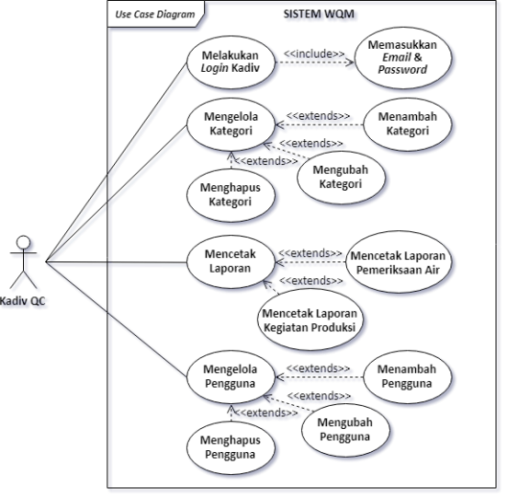
Gambar 1. Use Case Diagram Kadiv QC

2. Use Case Diagram Analis QC
Pada sistem informasi water quality monitoring di PT Pancuran Tirta Mulia terdapat Analis QC yang bertugas untuk melakukan pemeriksaan air minum. Use case diagram dari Analis QC dapat dilihat pada Gambar 2.

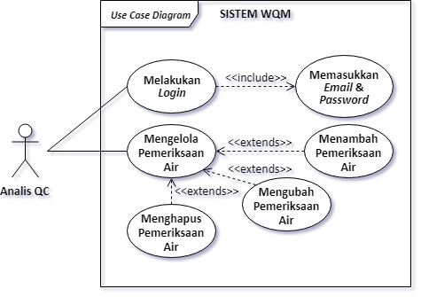
Gambar 2. Use Case Diagram Analis QC

3. Use Case Diagram Petugas QC
Pada sistem informasi water quality monitoring di PT Pancuran Tirta Mulia terdapat Petugas QC yang bertugas untuk melakukan pengeloaan data kegiatan produksi. Use case diagram dari Petugas QC dapat dilihat pada Gambar 3.

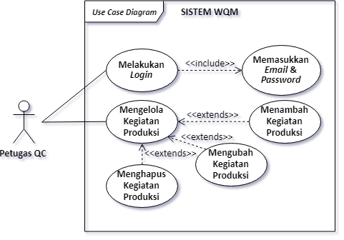
Gambar 3. Use Case Diagram Petugas QC

C. Activity Diagram
1. Activity Diagram Kadiv QC
Aktivitas Kadiv QC dalam melakukan login dapat dilihat menggunakan activity diagram pada Gambar 4.

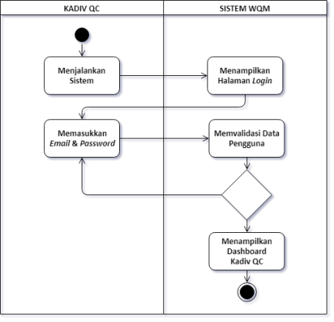
Gambar 4. Activity Diagram Melakukan Login Kadiv

Aktivitas Kadiv QC dalam mengelola kategori yang dapat dilihat menggunakan activity diagram pada Gambar 5.

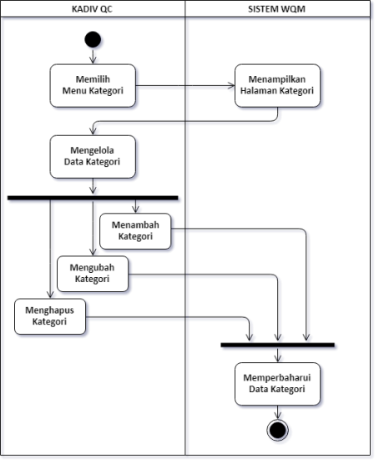
Gambar 5. Activity Diagram Mengelola Kategori

Aktivitas Kadiv QC dalam mencetak laporan dapat dilihat menggunakan activity diagram pada Gambar 6.

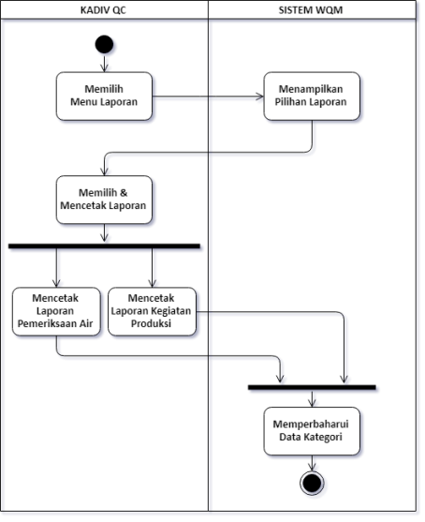
Gambar 6. Activity Diagram Mencetak Laporan

Aktivitas Kadiv QC dalam mengelola pengguna dapat dilihat menggunakan activity diagram pada Gambar 7.

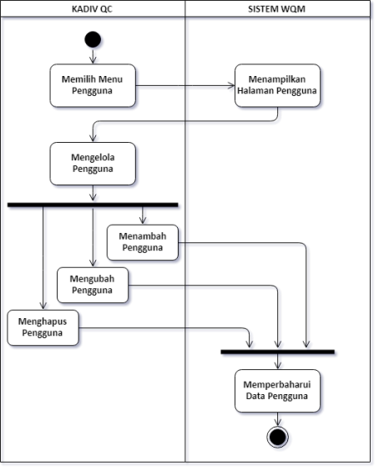
Gambar 7. Activity Diagram Mengelola Pengguna

2. Acivity Diagram QC Analis
Aktivitas Analis QC dalam melakukan login dapat dilihat menggunakan activity diagram pada Gambar 8.

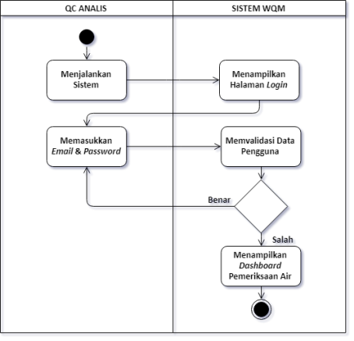
Gambar 8. Activity Diagram Melakukan Login Analis

Aktivitas QC Analis dalam mengubah produk dapat dilihat menggunakan activity diagram pada Gambar 9.

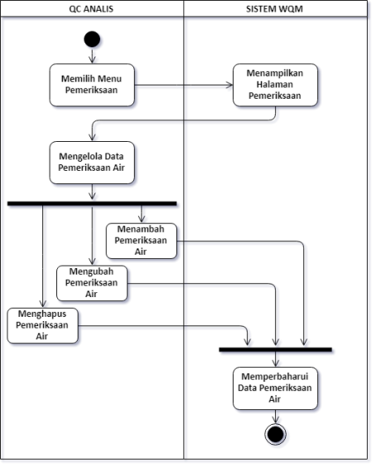
Gambar 9. Activity Diagram Mengelola Pemeriksaan Air

3. Acivity Diagram Petugas QC
Aktivitas Petugas QC dalam melakukan login dapat dilihat menggunakan activity diagram pada Gambar 10.

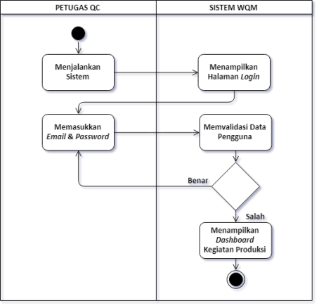
Gambar 10. Activity Diagram Melakukan Login Petugas

Aktivitas Petugas QC dalam mengelola data kegiatan produksi air minum dapat dilihat menggunakan activity diagram pada Gambar 11.

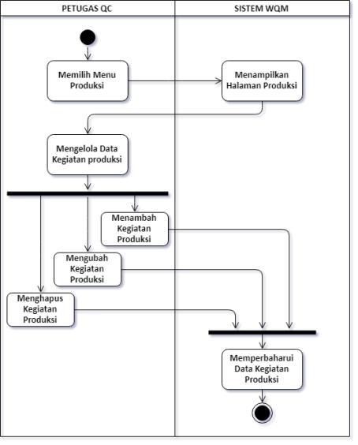
Gambar 11. Activity Diagram Mengelola Kegiatan Produksi

3.2. Desain
Menggambarkan rancangan database menggunakan ERD dan LRS, serta software architecture menggunakan class diagram.
A. Database
ERD (Entity Relationship Diagram) dari sistem informasi yang akan dibangun dapat dilihat pada Gambar 12.

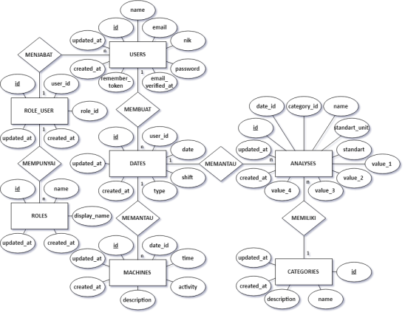
Gambar 12. Entity Relationship Diagram Water Quality Monitoring

LRS (Logical Record Structure) dari sistem informasi yang akan dibangun pada PT Pancuran Tirta Mulia dapat dilihat pada Gambar 13.

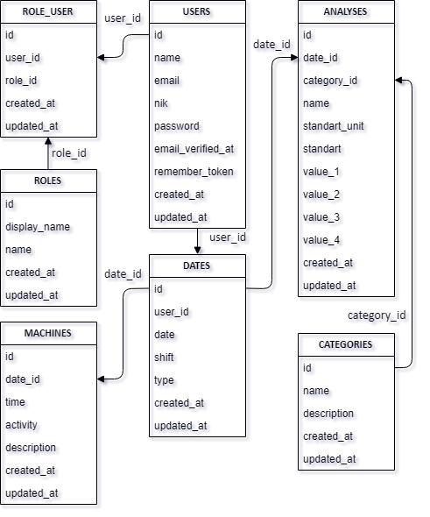
Gambar 13. Logical Record Structure Water Quality Monitoring

B. Class Diagram
Dapat diidentifikasi objek-objek dari sistem informasi water quality monitoring dengan class diagram pada Gambar 14.

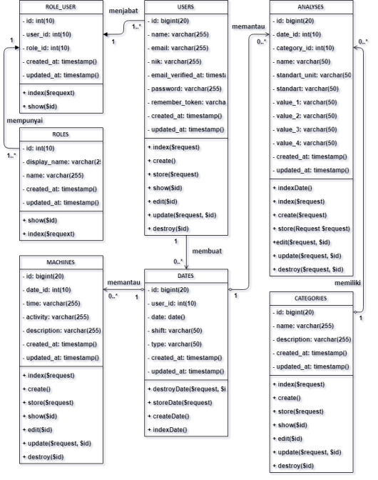
Gambar 14. Class Diagram Water Quality Monitoring

3.3. Implementasi
A. User Interface
Menampilkan tampilan program dari sistem informasi water quality monitoring.
1. Antarmuka Kadiv QC
Tampilan untuk melakukan login oleh Kadiv QC dapat dilihat pada Gambar 15.

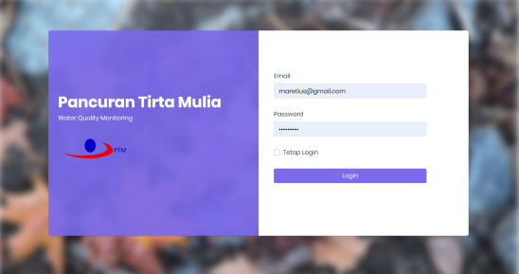
Gambar 15. Tampilan Login Kadiv

Tampilan kategori yang dapat diakses oleh Kadiv QC terlihat pada Gambar 16.

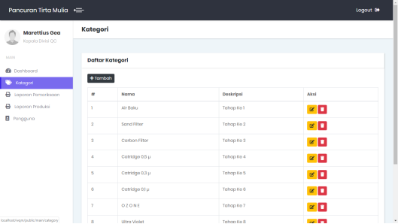
Gambar 16. Tampilan Mengelola Kategori

Tampilan menu untuk mengelola laporan analis air dapat dilihat pada Gambar 17.

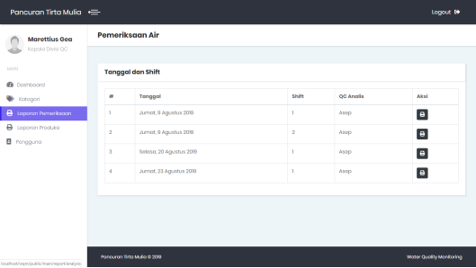
Gambar 17. Tampilan Halaman Laporan Pemeriksaan Air

Tampilan menu untuk mengelola laporan kegiatan produksi dilihat pada Gambar 18.

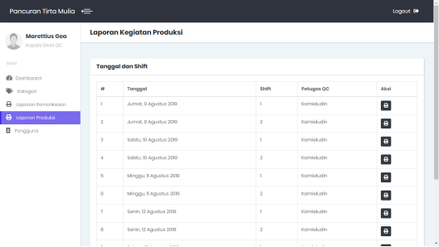
Gambar 18. Tampilan Halaman Laporan Kegiatan Produksi

Tampilan menu untuk halaman mengelola pengguna oleh Kadiv QC dapat dilihat pada Gambar 19.

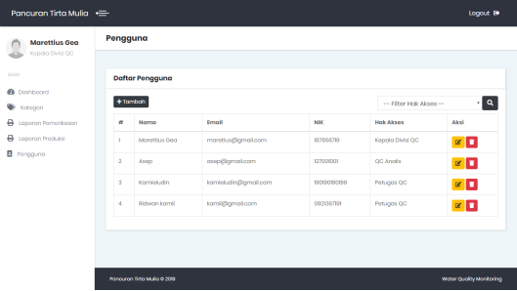
Gambar 19. Tampilan Halaman Mengelola Pengguna

2. Antarmuka QC Analis
Tampilan untuk melakukan login oleh QC Analis dapat dilihat pada Gambar 20.

Gambar 20. Tampilan Login Analis

Tampilan mengelola data pemeriksaan air minum dapat dilihat pada Gambar 21.

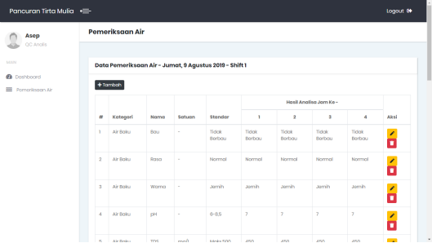
Gambar 21. Tampilan Mengelola Pemeriksaan Air

3. Antarmuka Petugas QC
Tampilan melakukan login oleh Petugas QC dapat dilihat pada Gambar 22.

Gambar 22. Tampilan Login Petugas

Tampilan halaman mengelola kegiatan produksi oleh Petugas QC dapat dilihat pada Gambar 23.

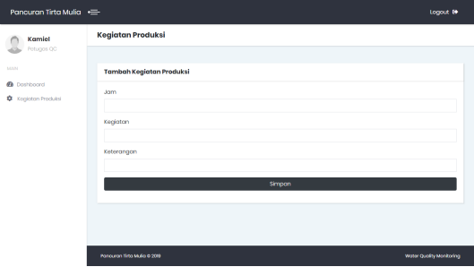
Gambar 23. Tampilan Mengelola Kegiatan Produksi

B. Spesifikasi Dokumen Sistem Usulan
Merupakan semua bentuk dokumen yang terlibat dengan sistem informasi water quality monitoring.
1. Nama Dokumen : Formulir Pemeriksaan Air
Fungsi : Untuk mengelola pendataan air
Sumber : QC Analis
Tujuan : Kadiv QC
Media : Web pages
Jumlah : 1 rangkap
Frekuensi : 2 shift/hari
Bentuk : Lihat lampiran B.1
2. Nama Dokumen : Formulir Kegiatan Produksi
Fungsi : Untuk mengelola kegiatan produksi
Sumber : Petugas QC
Tujuan : Kadiv QC
Media : Web pages
Jumlah : 1 rangkap
Frekuensi : 2 shift/hari
Bentuk : Lihat lampiran B.2
3. Nama Dokumen : Laporan Pemeriksaan Air
Fungsi : Untuk melaporkan pendataan air
Sumber : Kadiv QC
Tujuan : Owner
Media : Kertas
Jumlah : 1 rangkap
Frekuensi : 2 shift/hari
Bentuk : Lihat lampiran B.3
- Nama Dokumen : Laporan Kegiatan Produksi
Fungsi : Untuk melaporkan kegiatan produksi
Sumber : Kadiv QC
Tujuan : Owner
Media : Kertas
Jumlah : 1 rangkap
Frekuensi : 2 shift/hari
Bentuk : Lihat lampiran B.4

4. Penutup
4.1. Kesimpulan
Dari pembahasan yang telah dilakukan untuk menjawab semua permasalahan pada skripsi yang sudah dibahas, maka dapat diambil kesimpulannya sebagai berikut:
1. Sistem yang dibangun mampu menyediakan fasilitas bagi QC Analis dalam melengkapi proses pengawasan atau pemeriksaan kualitas dari bahan baku air yang bersih dan aman yang melewati penampungan hingga finish tank.
2.Sistem informasi WQM (Water Quality Monitoring) memudahkan Petugas QC dalam melakukan pendataan kegiatan produksi air minum yang sudah melewati pengendalian mutu dan siap untuk diproduksi.
3. Sistem informasi WQM berhasil dibangun menggunakan pemrograman web dengan bahasa pemrograman PHP dan database MySQL, sehingga mampu membantu pihak perusahaan pada proses pemeriksaan dan kegiatan produksi air minum dalam kemasan.

4.2. Saran
Berisi tentang solusi dari kekurangan sistem yang dibuat dan juga dalam pembahasan saran melihat dari aspek manajerial, aspek sistem, dan aspek penelitian (pembahasan) selanjutnya, antara lain:
1. Karena perkembangan teknologi yang semakin pesat, aplikasi diharapkan sistem yang dibangun ditambahkan dengan fitur penglolaan data inventory untuk produk air mineral yang sudah siap jual.
2. Untuk pengembangannya, sistem yang dibangun diharapkan memiliki fitur input data otomatis yang terhubung langsung dengan mesin produksi, sehingga lebih memudahkan lagi Petugas QC dalam melakukan pendataan kegiatan produksi air minum dalam kemasan.
3. Akan lebih baik lagi apabila sistem yang dibangun dikembangkan lagi menjadi suatu sistem ERP (Enterprise Resource Planning) yang terintegrasi untuk mengoptimalkan efisiensi, meningkatkan kolaborasi, menghemat biaya operasional, meningkatkan keamanan data, maupun membuat prakiraan produksi yang akurat. Selain itu, dapat pula dilengkapi dengan apikasi berbasis mobile pada smartphone dengan sistem operasi Android atau iOS.

Referensi
Dean, J. (2018). Web Programming with HTML5, CSS, and JavaScript. Jones & Bartlett Learning.

Satzinger, J. W., Jackson, R. B., & Burd, S. (2015). Systems Analysis and Design in a Changing World. USA: Cengage Learning.

Julianti, S. (2014). The Art of Packaging: Mengenal Metode, Teknik, & Strategi. Gramedia Pustaka Utama.

Li, D., & Liu, S. (2018). Water Quality Monitoring and Management: Basis, Technology and Case Studies. Academic Press.

Machdar, I. (2018). Pengantar Pengendalian Pencemaran: Pencemaran Air, Pencemaran Udara, dan Kebisingan. Deepublish.

Sari, C. A. S. (2017). Teknik Mengelola Produk dan Merek. Gramedia Pustaka Utama.

Sekaran, U., & Bougie, R. (2016). Research Methods for Business: A Skill Building Approach. Chichester: John Wiley & Sons.

Wiguna, W., & Alawiyah, T. (2019). Sistem Reservasi Paket Wisata Pelayaran Menggunakan Mobile Commerce di Kota Bandung. Jurnal VOI (Voice Of Informatics), 8(2).

